Консультация по теме

« Конструктор LEGO WEDO: комплектация и работа с ним»

Выполнила: воспитатель Азимова Мария Алексеевна

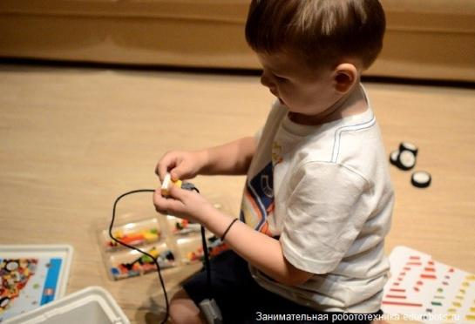

Робототехника для начинающих.

То, что робототехника в будущем будет все больше проникать в повседневную жизнь обычного человека уже понятно многим, если не всем. Но как подготовить подрастающее поколение к этим изменениям, выработать у них правильное отношение к проблеме, познакомить детей с принципами и правилами функционирования роботов? С чего начинать обучать детей робототехнике, прививая интерес и развивая тягу к новым знаниям и открытиям? Познакомить детей с робототехникой и роботами мы можем уже в дошкольном возрасте, прививая интерес к робототехнике, мы развиваем как творческий потенциал, так и мышление. Создавая робота, дошкольник погружается в мир неизвестного и неизученного для него, что вызывает у детей стремления к новым открытиям. Сейчас существует много разнообразных робототехнических конструкторов. Сегодня я предлагаю познакомиться с одним из них - это конструктор LEGO WEDO.
Lego Education WeDO позиционируется как образовательная робототехническая платформа. Что в коробках этих лего-наборов и чему можно научить мальчиков и девочек? В основе конструктора WeDO— кирпичи с шипами, с которыми современные дети, как правило, знакомятся очень рано. К ним добавлены датчики и USB-коммутатор для подключения к компьютеру, и оживления создаваемых конструкций.
Конструктор выпускается в двух версиях: базовый и ресурсный.
Базовый набор- это основной набор без дополнительных деталей, характерных для других серий.
Ресурсный набор- это дополнительный комплект деталей, состоящий из множества разнообразных элементов, он приобретается дополнительно к базовому и расширяет его технические и образовательные возможности. Этот набор не содержит электроники, зато в него входят 326 дополнительных элементов. Обойтись без него вполне можно, но количество моделей, которые можно построить, имея обе версии, значительно возрастает.

В набор LEGO WEDO входит:
- USB-коммутатор;
- мотор;
- датчик расстояния;
- датчик наклона;
- 158 строительных элементов.
Набор выпускается в пластиковом ящике с крышкой, что конечно очень удобно для хранения мелких деталей.
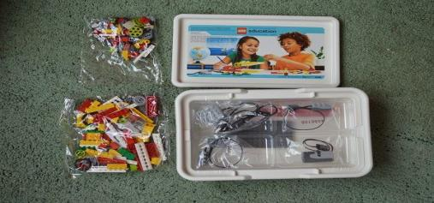

Лего-кирпичики в наборе яркие и разноцветные: красные, желтые, зеленые и белые. Часть деталей и датчики традиционных серых цветов (на фото детали обоих наборов).

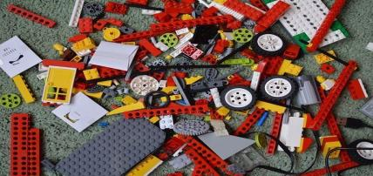

В наборе нет полноценного контроллера. Управление моторами и датчиками осуществляется через USB-коммутатор.
USB-коммутатор, через который происходит управление моторами и датчиками, передает информацию с помощью программного обеспечения, которое выполняется на компьютере. Через USB-порт компьютера подается питание на моторы, а также осуществляется обмен данными между датчиками и компьютером.
Датчик расстояния позволяет обнаружить объекты на расстоянии до 15 см, соответственно можно запрограммировать выполнение каких-либо действий при наступлении этого события. Например, чтобы машинка при обнаружении препятствия не сталкивалась с ним, а ехала в обратную сторону.
Мотор – это устройство, создающее: вращательную силу; направление вращения и мощность, которую можно настраивать с помощью специально выстроенной программы на компьютере.
Датчик наклона различает шесть положений: «носом вверх»; «носом вниз»; «на левый бок»; «на правый бок»; «нет наклона» и «любой наклон».

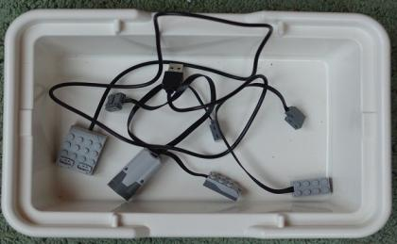

Также в базовый набор LEGO WEDO входят не только кирпичики, но и различные структурные детали: это шестеренки и роторы; колеса и оси; соединительные и поворотные звенья; резинки.

Каких роботов можно создать с Lego WeDo
Из конструктора можно создавать разные модели: как по инструкциям Lego, так и придумывая самостоятельно. В форме игры можно знакомиться с различными механизмами и даже учиться проектировать.
Из базового набора Lego предлагает собрать 12 моделей (4 темы по 3 модели на каждую тему):
«Танцующие птицы», «Умный волчок», «Обезьянка-барабанщик» — модели темы «Удивительные механизмы».
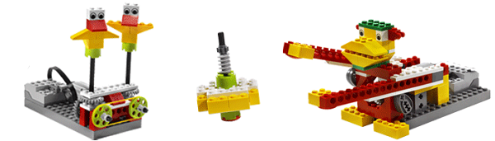
«Голодный крокодил», «Рычащий лев», «Летящая птица» — модели темы «Дикие животные».
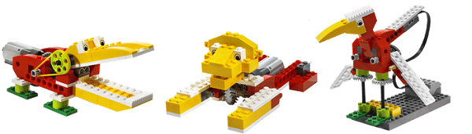
«Нападающий», «Вратарь», «Веселые болельщики» — модели темы «Игра в футбол».
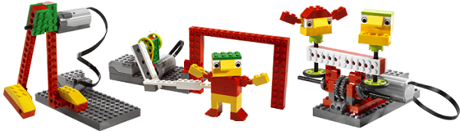
«Спасение самолета», «Большое бегство», «Лодка на бурном море» — модели темы «Приключения».
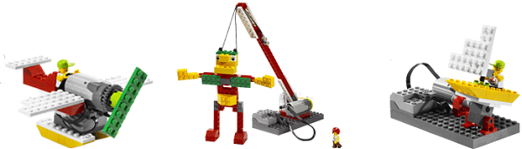

Программирование Lego WeDo
Программная среда Lego Education WeDo (Lego Education WeDo Software) графическая. В ней не нужно писать код, только перетаскивание блоков с заданной программой. Это, безусловно, более понятный формат программирования для детей — начинающих робототехников.
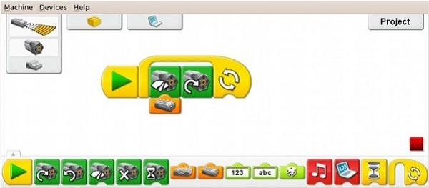
Программное обеспечение Lego Education WeDo создано на основе LabVIEW. Возможность создания: циклов; ветвлений,- присутствует. Конечно, нет никаких массивов и сложной математики. Этакое введение в программирование в форме игры.
Например, у мотора в программе можно менять направление вращения и мощность, задать издаваемые звуковые сигналы и вывод сообщений на экран.
Познакомившись с конструктором Lego WeDo и попробовав создать модели и программы, ребенок не только заинтересуется данным конструктором, но и увлечется им, так как модели получаются яркими благодаря цветным кирпичикам, а используя программу, ребенок сам может контролировать свою модель и её действия. Ведь все дети-первооткрыватели и получают удовлетворение от того, что они смогли сделать что-то сами и открыть для себя что-то новое и неизведанное для них.

Источники:
Интернет-ресурсы:
https://geektimes.ru/post/258856/
http://education.lego.com/ru-ru/lego-education-product-database/wedo-2/45300-wedo-2-core-set-and-software
http://www.myshared.ru/slide/1155199/

